Comunicato del 05/02/2018
GAME@SCHOOL 2018: videogioco e didattica
Continuano le iscrizioni (fino al 6 febbraio) alla seconda edizione di GAME@SCHOOL, Olimpiade Nazionale del Videogioco nella Didattica che si terrà il 24 febbraio 2018 con undici sedi in tutta Italia.
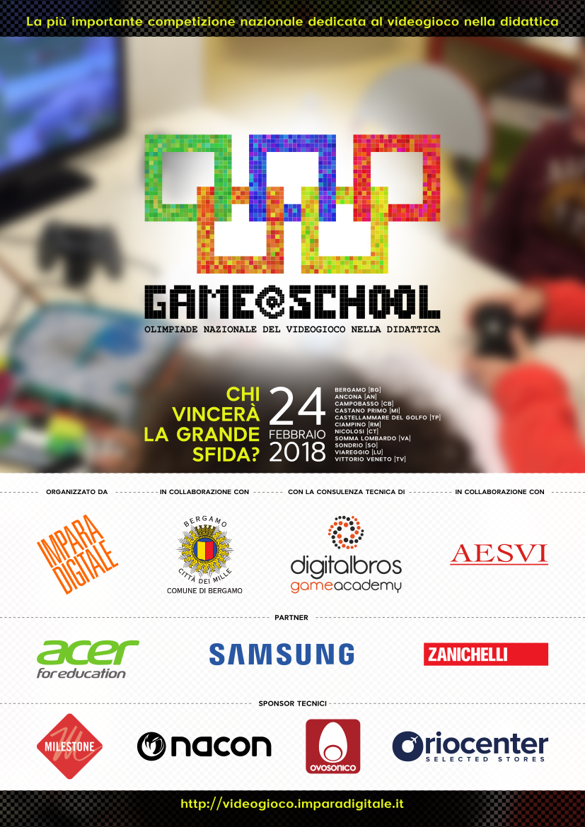
Oltre 165 le squadre e 650 gli studenti già iscritti alla seconda edizione del GAME@SCHOOL, Olimpiade Nazionale del Videogioco nella Didattica, competizione tra studenti per sviluppare l'utilizzo del videogioco a fini didattici che si svolgerà il 24 febbraio 2018 in 11 sedi sull’intero territorio nazionale. L’iscrizione è gratuita e va effettuata a cura degli insegnanti (a cui non è richiesta alcuna competenza specifica sui videogame).
GAME@SCHOOL è la prima competizione nazionale dedicata al videogioco nella didattica.
Siamo di fronte a un ulteriore passo in avanti verso lo sdoganamento del videogioco come strumento didattico. È ormai assodato che utilizzando i videogiochi in aula, gli studenti riescano a sviluppare e potenziare le proprie capacità analitiche, ad accelerare il processo di apprendimento, a dar sfogo alla propria creatività e a risolvere problemi o situazioni complesse. Aiutano, infatti, la concentrazione, a ispirare nuove idee e danno un senso di rassicurazione. I videogiochi didattici, e in generale i giochi, offrono agli studenti l’opportunità di prendere rischi, coltivare forti capacità cognitive, fallire e immediatamente provare di nuovo per cercare di completare il task o il livello.
Quest'anno la competizione si allarga a livello nazionale, svolgendosi contemporaneamente in undici sedi distribuite su tutto il territorio nazionale: Ancona, Castellammare del Golfo (Trapani), Bergamo, Campobasso, Ciampino (Roma), Nicolosi (Catania), Somma Lombardo (Varese), Sondrio, Viareggio (Lucca), Vittorio Veneto (Treviso), Castano Primo (Milano).
Una giornata avvincente che vedrà squadre di studenti sfidarsi nella realizzazione di un videogioco (o demo) a scopo didattico (il tema rimarrà segreto fino a inizio gara) e parallelamente insegnanti, genitori e accompagnatori partecipare al corso su Videogioco e Didattica.

L’evento è organizzato dall’Associazione Centro Studi ImparaDigitale, con la collaborazione del Comune di Bergamo e di AESVI (Associazione Editori Sviluppatori Videogiochi Italiani) e la speciale partecipazione, in qualità di partner e consulente tecnico, della Digital Bros Game Academy, Accademia di formazione professionale concepita e organizzata per formare figure professionali e sviluppare nuovi talenti destinati all’industria del videogame. Partner e sponsor dell’evento: Acer for education, Samsung, Zanichelli, Digitale Bros Game Academy, Milestone, BigBen Interactive, Oriocenter, Ovosonico.
Alla competizione sono ammessi a partecipare gli studenti delle scuole:
• Primarie
• Secondarie di primo grado
• Secondarie di secondo grado
Gli studenti devono essere organizzati in squadre formate da un minimo di due a un massimo di quattro componenti.
In parallelo, per insegnanti, genitori e accompagnatori delle squadre, si svolgerà una sessione formativa* sul videogioco e sulla sua valenza didattica: tra gli interventi Riccardo Landi, Core Trainer del Corso di Game Designer di Digital Bros Game Academy, Daniela Lucangeli, docente di Psicologia dello sviluppo all'Università di Padova, Thalita Malagò, Segretario Generale di AESVI, Federico Cella ed Emilio Cozzi, giornalisti specializzati nel videogioco, Alfonso D'Ambrosio, formatore di ImparaDigitale. La sessione si terrà a Bergamo e sarà trasmessa in diretta streaming in tutte le altre sedi.
(*) Il corso è valido ai fini dell’aggiornamento obbligatorio dei docenti (sarà rilasciato un Attestato di Partecipazione).
Premi per gli studenti vincitori: accessori Nacon per il gaming (controller, mouse, ecc..), giochi Digital Bros Game Academy (per menzioni speciali), gift card Oriocenter, giochi Milestone, giochi Ovosonico.
I docenti possono iscrivere i propri studenti on-line all’indirizzo http://videogioco.imparadigitale.it/iscrizioni/ entro e non oltre il 6 Febbraio 2018.
Per info e programma: http://videogioco.imparadigitale.it

Associazione ImparaDigitale
Tel: +39 0350740131
e-mail: olimpiadi@imparadigitale.it

